Pracovní list - OBTÁHNI A VYBARVI

- Najdi stejné tvary a obtáhni stejnou barvou pastelky. Potom si je oba vybarvi libovolnou barvou pastelky, která se ti líbí.

- Vyzkoušej si svoji paměť. Pozorně se podívej na 5 obrazců (asi 2 minuty), zapamatuj si jejich tvary, ohraničení a vybarvení. Nyní přehni (můžeš odstřihnout) dle naznačení list a znázorni, co sis zapamatoval/a.

------------------------------------------------------------------------------------------------

Zakresli, co si pamatuješ:

Kolik obrazců jsi měl/a úplně správně? Zapiš do čtverečku:

Kolik obrazců mělo pouze správný tvar? Zapiš do kruhu:

Kolik obrazců bylo pouze správně ohraničeno? Zapiš do trojúhelníku:

Kolik obrazců bylo pouze správně vybarveno? Zapiš do obdélníku:

- Vymysli úkol pro svého kamaráda. Obtáhni zadané obrazce – každý jinou barvou pastelky a tvůj kamarád si je bude muset zapamatovat – nakreslí si je a poté si je vybarví. Ty si prohlédneš, jakými barvami vybarvoval, a vyzkoušíš svoji paměť – doplníš si svoje obtažené obrázky vybarvením.

- Nakresli stejné ovoce, obtáhni si je a vybarvi takovou barvou pastelky, jaké skutečně jsou.

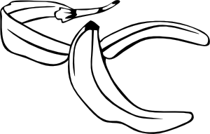
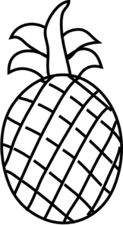
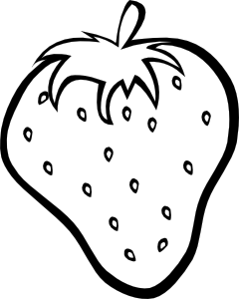

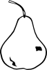
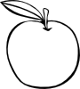

Sem kresli, obtahuj a vybarvuj:

Všechny uveřejněné odkazy [cit. 2010-11-14]. Dostupné pod licencí Public domain na WWW:

<http://www.clker.com/clipart-4011.html> – jablko
<http://www.clker.com/clipart-13228.html> – hruška
<http://www.clker.com/clipart-plum-outline.html> – švestka
<http://www.clker.com/clipart-4052.html> – jahoda
<http://www.clker.com/clipart-67939.html> – ananas
<http://www.clker.com/clipart-9752.html> – banán

